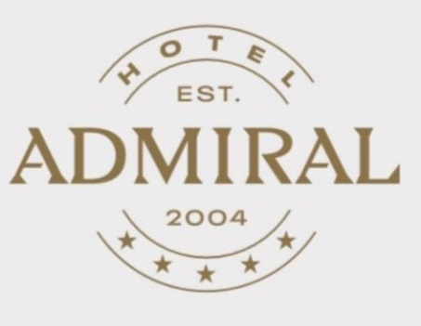

Хотел ,,Адмирал“ на Златни пясъци обявява следните работни позиции за свободни:

Готвачи ( топла /студена кухня)
-8-часов работен ден, на смени (първа/втора)
-заплата от 1200лв до 2000 лв.( според уменията и опита).
Администратори:
- СПА Център
-2 работни дни(12часови), 2 дни почивка;
-заплата -1000лв.
- Рецепция
- дневна, нощна смяна (12часова), два дни почивка
-заплата -1300лв.
Спасител
--2 работни дни(12часови), 2 дни почивка;
-заплата -1000лв.

Предлагаме служебен транспорт от Варна, храна, униформа, трудови осигуровки в пълен размер на работното възнаграждение. Имаме възможност да назначим част от кадрите си целогодишно.Моля, при интерес изпратете Вашата кандидатура на hotel@admiral.bg, или се свържете с нас на моб. номер:0899911880 -Биляна Неделчева или 0879908734 - Владимир Игнатов.
Станете част от ,,семейството‘‘ на Хотел,,Адмирал“ и обогатете знанията и уменията си в хотел пет звезди!

